Exportación de distribucion contable

Objetivo
Esta guía le permitirá realizar la configuración de la distribución contable desde el sistema de nómina Midasoft hacia el software contable que posee su compañía, a travez de un archivo plano

Ruta: Informes Legales / Exportación de Distribución Contable

Este proceso se utiliza para la generación contable de la Nómina para poder realizar este proceso Ud. debe cumplir con los siguientes requisitos:

1-.Haber parametrizado todos y cada uno de los conceptos de Nómina.
2-.Haber realizado todos los procesos de contabilización.
3-.Haber definido una política de exportación esto se realiza por Administración / Políticas / transacciones / Políticas

3.1-.Esta política debe de tener como archivo primario el MCN.
3.2-.Relacione los campos correspondientes.
3.3- Diligenciado correctamente los campos de Prioridad, Orden y Rompimiento, que se encuentran en los diferentes Tabs. de la politica..
3.4-.El tab de prioridad se utiliza cuando hay multiples politicas para generar, por ej. para el caso del Sistema Uno. En el cual se debe indicar 0,1, 2, 3, 4, ..... para que el sistema maneje el orden correspondiente.

Esto va acompañado de la variable de Usuario
Mllg:ContEspUNO
Alfanumerica
Dato M

Nota : Apartir de la version 2014, el archivo MidasMcn.ini, no se utiliza, para realizar el ordenamiento, ni el rompimiento. Se dene de indicar en cada poltica, punto anterior.

4.-. Los campos Orden y Rompimiento son cruciales para la exportación y se encuentran almacenados en la poltica correspondiente. Como se Indico anteriormente.

Una vez cumplidas las reglas anteriores, podrá realizar el proceso.

Esta exportación se puede hacer de variadas formas y su caso será explicado detalladamente en el momento de su capacitación.

Existen algunas variables de Usuario que se pueden utilizar para un mejor condicionamiento de la exportación a realizar, a continuación se explican:

Tnlg:ExpCbanteFil ',0,'Si filtra la exportación por comprobante’, ‘Alfanumérica','')
Mllg:NativaMCH',0,'Exportacion Nativa 1-MIdasoft,2-GregPlain','Numerica','')

En caso de ser Nativa = 2

Mllg:PMPrefijo,0,'Prefijo para el consecutivo de CxP','Alfanumérica','')
Mllg:Sologenera,0,'Solo ejecuta los stores o solo crea Fct,Fcti,Mcp,MCH','Numérica','')

Esta variable puede tener los siguientes datos

0 - Hace el proceso Normal
1-.Solo crea las tablas Fct,Fcti,Mcp,MCH'
2-.Solo ejecuta los stores, obviamente estas tablas debe de existir

NOTA: Estas tablas fct, fcti, mcp y mchp se borran para nativa 2 cuando me salgo de la ventana

Mllg:StoreMCP,0,'Store Procedure Interfase MCPH con Otro Sistema','Alfanumérica','SINC_MCP') Mllg:StoreMCPH,0,'Store Procedure Interfase MCPH con Otro Sistema','Alfanumérica','SINC_MCH')
Mllg:StoreFCT,0,'Store Procedure Interface FCT con otro Sistema','Alfanumérica','SINC_FCT')
Mllg:StoreFCTI,0,'Store Procedure Interface FCTI con otro Sistema','Alfanumerica','SINC_FCTI')
Mllg:StoredelFCT,0,'Store Procedure para Borra FCT creado en otro Sistema , 'Alfanumerica','BORRA_PM10000')
Mllg:StoredelMCP,0,'Store Procedure para Borra MCP creado en otro Sistema','Alfanumerica','BORRA_GL10000')
Mllg:StoredelFCTI,0,'Store Procedure para Borra FCTI creado en otro Sistema','Alfanumerica','BORRA_PM10100')
Mllg:StoredelMCH',0,'Store Procedure para Borra MCH creado en otro Sistema','Alfanumerica','BORRA_GL10001')
Puc:CnsPUC','0','Nombre del Store Procedure para Actualizar CnsPUc GregPlain','Alfanumérica','ACT_PUC')
Mllg:CodChequera','0','Codigo de la Chequera Greg Plain','Alfanumerica','BANCAFECT01')
Mllg:CodMoneda','0','Codigo de la Moneda Greg Plain','Alfanumerica','2999')

Para el caso de Filtrar la exportación por Comprobante con la Variable Tnlg:ExpCbanteFil y en el dato Un Numero de comprobante , Ud. pude además filtrar la exportación para un día especifico.

Este caso se utiliza para la exportación de las liquidaciones definitivas, y su operación se realiza de la siguiente manera.

1-.Recuerde que la exportación de las liquidaciones definitivas se hace para un comprobante.
2-.Para Un período contable
3-.Además se indica una fecha desde y una fecha hasta, rango en el cual se buscan estas liquidaciones, y en el cual no podrá existir ninguna ambigüedad. Es decir debe de ser consecuente y no puede mezclar estas fechas pues lo más común es que se le dupliquen sus liquidaciones definitivas.
4-.El sistema toma el día de la fecha desde y con el marca la contabilización realizada.
5-. Cree la variable: Mllg:DiaFiltro y fíjela con el comprobante en el dato coloque S. Con esto el sistema sabe que Ud. va a filtrar la exportación para un día por ese comprobante. La variable queda de la forma Mllg:DiaFiltroxxxx , donde xxxx es el código del comprobante.
6-.Creada la variable anterior, con Dato = S, le aparece en la ventana el campo :
Día Filtro, en el cual Ud. digita el día especifico, 01 02... etc, siendo consecuente con lo indicado en el punto 3.COMO CAMBIAR EL SIGNO Y LA NATURALEZA DE UNA CUENTA ?

Parametrice la variable de Usuario Mllg:VerSignos con dato = S

Esta le permite:

Ejemplo 1:

Cuenta Nit Debito Crédito

25200101 xxxxxxxx -193900
25050101 xxxxxxxx -193900

Después de su evaluación queda así :

Cuenta Nit Debito Crédito

25200101 xxxxxxxx 193900
25050101 xxxxxxxx 193900

En el caso de Nativa 1 , 2 o 3

Ud debe de crear una política de exportación que contenga los siguientes campos

NOMBRE CAMPO | STRING | INICIO | FIN
TIPREG | String(1) |  | 1
COMPROBANTE | String(20) | 2 | 21
DOCUMENTO | String(20) | 22 | 41
ANO | String(4) | 42 | 45
MES | String(2) | 46 | 47
FECHACTABLE | String(8) | 48 | 55
REFERENCIA | String(20) | 56 | 75
REFERENCIA | String(20) | 76 | 95
TALLE | String(80) | 96 | 175
UBICACION | String(16) | 176 | 191
CUENTA | String(30) | 192 | 221
IDTERCERO | String(20) | 222 | 241
TALLEMCH | String(60) | 242 | 301
VALOR | String(20) | 302 | 321
CANTIDAD | String(10) | 322 | 331
TIPO | String(2) | 332 | 333
MONEDA | String(4) | 334 | 337
TASA | String(10) | 338 | 347
VALOROTRO | String(10) | 348 | 357
VALORBASE | String(10) | 358 | 367
PORCENTAJE | String(10) | 368 | 377
CPTORETEN | String(4) | 378 | 381
REFERENCIAMCH | String(20) | 382 | 401
REFERENCIAMCH | String(20) | 402 | 421
CENTROCOSTO | String(20) | 422 | 441
AREA | String(20) | 442 | 461
PTO | String(20) | 462 | 481
GRUPO | String(20) | 482 | 501
SUBGRUPO | String(20) | 502 | 521
PRODUCTO | String(10) | 522 | 537
SECCION | String(20) | 538 | 557
SUCURSAL | String(20) | 558 | 577
BANCO_G | String(2) | 578 | 579
SUCURSAL_G | String(2) | 580 | 581
CTA_BCO_G | String(15) | 582 | 596
N_CHEQUE | String(16) | 597 | 612
PROYECTO | String(20) | 613 | 632
NIVEL | String(20) | 633 | 652
IDSE | String(5) | 653 | 657
CNSPUC | String(30) | 658 | 687
TIPOTER | String(4) | 688 | 691
IND_APLICA | String(1) |  | 692
CPTORET | String(20) |  | 693

EXPORTACION CONTABLE A GREAT PLAINS

Para esta exportación, lo primero que se necesita es tener configurada la variable
Mllg:NativaMCH con dato 2

1. VARIABLES DE USUARIO DEL PROCESO DE EXPORTACIÓN CONTABLE

GENERALES

Tnlg:ExpMCN Esta variable activa el debug del proceso de exportación (1)
Mllg:NativaMCH Exportación Nativa Numérica 1-Midasoft 2-GregPlain 3-CAPTUS
Tnlg:REDONDEA Redondeo de cifras Alfanumérica Redondea los valores encontrados en el MCN
Mllg:Motor Motor de Base de datos utilizado Alfanumérica
- MSSQL= Microsoft SQL server - PERVASIVE= Pervasive - ORACLE

PARA NATIVA = 2

Mllg:PMPrefijo

Prefijo para el consecutivo de los documentos de CxP

Alfanumérica

Esta variable se puede leer en la configuración de cuentas por pagar (ver tabla sy00900)

Puc:CnsPUC
Nombre del Store Procedure para Actualizar CnsPUc Gre-PlainS
Alfanumérica
Nombre del store procedure ubicado en la BD de midasoft

Mllg:CodChequera
Código de la Chequera Great Plains
Alfanumérica
Este dato se usa en los lotes de cuentas por pagar, lo suministra el área contable

Mllg:CodMoneda
Código de la Moneda Great Plains
Alfanumérica
Este es un valor numérico , de la moneda (puede ser 1000 o 1008) , se extrae de la tabla MC00600

Mllg:NombreNBD
Código de la Base de Datos Great Plains
Alfanumérica
Generalmente es el mismo nombre de la base de datos de Great Plains ( Ver tabla SY01500)

Mllg:usuarioBD
Código de usuario Base de Datos Great Plains
Alfanumérica
Nombre de usuario con el que se quieren registrar las transacciones ( Ver tabla SY01500)
Mllg:glprnst
Marca de PRNTSTUS (GL10000) de GP
Numérica (1 o 0)
Depende de la instalacion de Great Plains.
Mllg:actlote
Actualizar Totales Lote de GP
Numérica
Si esta en 1 Totaliza el valor de las transacciones en el registro del lote
Mllg:netoportipo
Sumar CXP sin ver tipo
Alfanumérica
Esta variable, en N, crea la distribución de la cuenta por pagar (FCTI) neteando por TERCERO , CUENTA Y TIPO (DB/CR)
EN S , solo netea por TERCERO y CUENTA . Si usa contabilidad analítica, debe estar en N
Mllg:Sologenera
Solo genera tablas base (FCT, FCTI, MCP, MCH).
Numérica
En dato 0 = genera normalmente y lanza store procedures.
En dato 1 = Sirve para solo generar lso archivos sin lanzar los store procedure.
En dato 4 = No lanza los store procedue, sino que ejecuta código nativo de clarion para la exportación. Es Importante en este caso configurar las entradas con la ubicación de las bases de datos de great plains en el archivo SYF.INI
[GREATPLAINS]
CIA=INSTANCIA_SQL,BASEDATOS,USR,PWD
DYNAMICS=INSTANCIA_SQL,BD_DYNAMICS,USR,PWD
Dónde:
INSTANCIA_SQL es el nombre de la instancia de SQL donde corre GreatPlains (Recuerde que no siempre es el mismo nombre del servidor)
BASEDATOS es el nombre de la base de datos de la compañía en GP.
BD_DYNAMICS es el nombre de la base de datos Maestra de GP (Generalmente se llama DYNAMICS)
USR,PWD son el usuario de SQL y la clave para conectarse al servidor de GP (si omite estos parámetros usará autenticación de Windows integrada)
Mllg:MnjCntAnl
Maneja Cont Analítica GP
Alfanumérica
En S = Si maneja contabilidad Analítica. En este caso mllg:sologenera debe estar en 4
en N = no maneja contabilidad analítica

Mllg:ClassAnlGP
Esta variable debe contener el código de la agrupación de cuentas que necesitan contabilidad Analítica, ya que todas no lo requieren. Esta Información está en la tabla AAG00200. Debe consultarse con el encargado de Great Plains.

Mllg:UsarCCoGP
Esta variable SOLAMENTE debe tener dato en S si no se quiere usar todas las estructuras administrativas configuradas en GP, sino por el contrario, solo se va a usar el centro de costo como dimensión de contabilidad analítica. En caso contrario dejar su valor defecto N, con lo cual solo usa centro de costo y una estructura asociada a él para crear el detalle de contabilidad analítica..

Mllg:VsvPorNom
Esta variable en S Busca todas las VSV que utiliza la exportación nativa a GP, por cada tipo clase de Nomina. Por ejemplo, si hay una tipo de nómina 01 y clase de nómina 02, el busca en vez de buscar la variable Mllg:MnjCntAnl, busca la variable Mllg:MnjCntAnl0102, para obtener el valor de la misma. Así con TODAS las variables involucradas

¡IMPORTANTE!

** Si se usa esta variable, la exportación se debe hacer Separadamente por cada nómina y comprobante.

** Las cadenas de conexión a las bases de datos de GP, también son por Nómina, por lo tanto, debe ir al archivo SYF.INI y modificar las entradas correspondiente a [GREATPLAINS] y por cada nomina debe crear una entrada CIA[tiponomina][clasenomina], por Ejemplo si hay una tipo de nómina 01 y clase de nómina 02 la entrada seria CIA0102=SERVIDOR,BASEDATOS,USUARIO,PWD

*** Los store procedure de sincronización de datos no funcionan en este caso, por lo tanto se debe usar con esta variable la exportación nativa.

mllg:UsaMultDimGP
En N, su valor por defecto, solo usa centro de costo y una estructura asociada a él para crear el detalle de contabilidad analítica..
En S usa TODAS las dimensiones configuradas para contabilidad analítica.
Mllg:grabarhorasgp
En S, se envía el valor del campo Horas del Movimiento contable de Nomina MCN, al módulo financiero de GP. Para esto hay que crear en cada concepto que se desee generar la variable Exp:EnviarHoras así:
Con dato en C, calcula la proporción de horas trabajados de acuerdo al campo D_P de la tabla CPR (calendario de procesos) del periodo a exportar.
Con dato en R deja el valor que viene en el MCN.
Mllg:UsaJerarquia
Esta variable debe ir de la mano con mllg:UsaMultDimGP en S
Con dato en N, no busca las relaciones entre dimensiones de GP, sino que busca las dimensiones asociadas a cada cuenta (tabla AAG00200 y 202 de GP)
Con dato S, esta variable, necesita que se establezcan las relaciones entre dimensiones de GP (tablas AAG00405 y 406)

2. CONFIGURACIÓN MINIMA DEL SISTEMA

Antes de Iniciar la contabilización, se deben tener correctamente diligenciadas las siguientes tablas de referencia:

PUC: Esta es la tabla de las cuentas contables y debe tener, obviamente además del código de la cuenta, el indicador Maneja Relaciones Activado. Con esto el sistema buscará la equivalencia entre la cuenta en Midasoft y la misma cuenta en el otro sistema. Si la cuenta no existe en el otro sistema o el store_ procedure configurado en la variable Puc:CnsPUC , no funciona o no esta implementado, esto será la primera causa de errores.

PUCR: Esta tabla contiene las relaciones entre la cuenta contable y los módulos del sistema externo. Como mínimo debe existir un registro en esta tabla por cada cuenta a exportar. En esta tabla además de diligenciar el campo imputación con el código de la cuenta, debe indicar a que modulo del sistema externo va a exportar el movimiento de esta Cuenta (escoja solo entre CXP y Contabilidad).

DEBE CREAR LA FUNCION DE USUARIO VER_TERCERO (SI MANEJA SQL 2000 O SUPERIOR)

Se debe verificar en la tabla GCSS (consecutivos del sistema), la existencia del prefijo CNS-FIN-GP. Este debe contener la última entrada de diario. Preferiblemente inicie en una secuencia superior.

Debe crear manualmente en great plains el primer documento de cuentas por pagar, con el prefijo parametrizado en las variables de usuario.

3. PARÁMETROS A INTRODUCIR POR PANTALLA

Si desea exportar solo la contabilización de una nómina particular, marque la casilla exportación por nómina y seleccione el tipo de nómina y el periodo que va a exportar.

En el campo comprobante filtro, seleccione el código del comprobante del cual va a exportar.
En el proceso de exportación seleccione la política de exportación, que configuró previamente.
En la opción lotes, debe escribir en los campos Financiero y CXP, los nombres de los lotes de contabilización con los que va a grabar en Great Plains.

Asegúrese de escribir los dos nombres para evitar cualquier error de integridad de datos.

4. VALIDACIONES INICIALES

Al iniciar la exportación el sistema genera en tablas base, diferentes para Contabilidad y cuentas por pagar, la información a exportar y le aplica a esta información las siguientes validaciones:

• Validación de las cuentas: Esta validación revisa todas las cuentas a exportar del comprobante seleccionado, buscándolas en el PUC del sistema contable externo. En caso de No encontrarlo se apreciará el siguiente mensaje: “ Índice de la cuenta XXXX no encontrado” y se abortará la exportación.
• Validación de terceros :Esta validación revisa la existencia de los terceros de midasoft, en la tabla maestra de terceros PM00200 ,en caso de no encontrarlo, se apreciará el siguiente mensaje : “Id del tercero xxx 'No existe en Maestro de proveedores PM00200 “ y se abortará la exportación.

EXPORTACIONA GREAT PLAINS CON CONTABILIDAD ANALITICA

PROPOSITO
Este procedimiento llena las tablas de Great Plains de los módulos de Contabilidad y CXP a partir de la información generadas en las tablas de midasoft MCP,MCH,FCT,FCTI

TABLAS DE GREAT PLAINS INVOLUCRADAS

NOMBRE | DESCRIPCION
PM00400 | TABLA DE DOCUMENTOS DE CXP (UNO POR CADA FCT)
PM00200 | MAESTRO DE TERCEROS (PARA VALIDAR Y EXTARER DATOS)
SY00500 | LOTES DE CONTABILIZACION ( 2 POR CADA EXPORTACION)
PM10000 | ENCABEZADO DE CXP (UNO POR CADA FCT)
PM10100 | DETALLE DE CXP (UNO POR CADA FCTI)
GL10000 | ENCABEZADO CONTABILIDAD ( UNO POR CADA MCP)
GL10001 | DETALLE CONTABILIDAD (UNO POR CADA MCH)
GL00100 | MAESTRO DE CUENTAS GP (PARA VALIDAR Y EXTARER DATOS)
GL40000 | CONSECUTIVOS DE CONTABILIDAD

TABLAS DE CONTABILIDAD ANALITICA GP

NOMBRE | DESCRIPCION
AAG00200 | AGRUPACION DE CUENTAS DE CONTABILIDAD ANALITICA
AAG00400 | DIMENSIONES GP (SIMILAR AL TRC DE MIDAS)
AAG00401 | CODIGOS DE DIMENSION GP ( SIMILAR A DTS DE MIDAS)
AAG00405 | CONTABILIDAD ANALITICA RELACIONES ENTRE DIMENSIONES (JERARQUIAS)
AAG00406 | DETALLE DE RELACIONES ENTRE DIMENSIONES C. ANALITICA
AAG10000 | CONTABILIDAD ANALITICA CONTABILIDAD (1 POR CADA MCP)
AAG10001 | CONTABILIDAD ANALITICA DETALLE CONTABILIDAD (1 POR CADA MCH)
AAG10002 | CONTABILIDAD ANALITICA DISTRIBUCION (1 POR CADA MCH)
AAG10003 | CONTABILIDAD ANALITICA CONTABILIDAD (1 POR CADA MCH) Van los ccosto
AAG20000 | CONTABILIDAD ANALITICA CXP (1 POR CADA FCT)
AAG20001 | CONTABILIDAD ANALITICA DETALLE CXP (1 POR CADA FCTI)
AAG20002 | CONTABILIDAD ANALITICA DISTRIBUCION CXP (1 POR CADA FCTI)
AAG20003 | CONTABILIDAD ANALITICA ESTRUCTURA CXP (1 POR CADA FCTI) Van los ccosto
AAG00202 | ALMACENA TODOS LOS CÓDIGOS EXISTENTES PARA LAS DIMENSIONES

DESCRIPCION DEL PROCEDIMIENTO

Si la variable Mllg:VsvPorNom tiene como valor S, se obtiene el string de conexión por tipo-clase de nómina del ini SYF.INI de la siguiente manera:

EN LA ENTRADA [GREATPLAINS] Busca 'CIA'&GLO:TIPO_NOM & GLO:CLASE_NOM pej. CIA0102 ES DEL TIPO NOMINA 01 CLASE NOMINA 02

- Si no encuentra dato configurado, devuelve un error y se cancela el proceso
- Antes de Iniciar el procedimiento, si la variable Mllg:VsvPorNom esta con valor N, se invoca un proceso que actualiza el campo CNSPUC de la tabla PUC, con el ACTNIDX de la tabla GL00100 de GP

1. Envío a Contabilidad
- El procedimiento, inicia procesando los registros de la tabla MCP, para enviarlos a Contabilidad
- Se hace un barrido de la tabla MCP y si hay por los menos 1 registro se crea un lote (SY00500)
- Luego por cada registro de MCP, se halla el siguiente consecutivo de contabilidad que está en la GL40000 y se crea un documento
- En la tabla GL10000. Una vez procesado el registro en MCP, se procesan los registros de MCH relacionados con este, Creando registros en la tabla GL10001.

2. Envío a CXP
- Se inicia procesando los registros de la tabla FCT, para enviarlos a CXP
- Se hace un barrido de la tabla FCT y si hay por los menos 1 registro, se crea el un lote (SY00500)
- Luego por cada registro de FCT, se crea un documento en la tabla PM00400 y uno en la tabla PM10000.
- Una vez procesado el registro en FCT, se procesan los registros de FCTI relacionados con este, creando registros en la tabla PM10100.

3. Contabilidad Analítica
- Para esta parte, hay que configurar en la tabla TRC el campo TRC:AATRXDIMID, que contiene el código equivalente de esta estructura
- En GP. Por ejemplo CCosto = 6, esto se lee en la tabla AAG00400
- Si la variable de usuario mllg:MnjCntAnl tiene como dato S se procesa el procedimiento de contabilidad analítica.
- para que esto funcione, los centros de costo deben existir en great plains. Se valida la existencia de los mismos en la tabla AAG00401 de GP.
- En el rompimiento del MIDASMCN.INI debe estar al final MCN:ccosto, para que quede distribuido por centro de costo.
- Si la cuenta no está incluida en la agrupación de cuentas de CA de great Plains no se llena la distribución por centro de costo (AAG10003 o AAG20003)
- Por cada centro de costo existe una estructura asociada que está en la tabla AAG00406, por lo tanto, por cada registro del MCH que maneje contabilidad analítica, se insertan 2 registros en la AAG10003 o AAG20003 según sea Contabilidad o CXP

EXPORTACION CONTABLE A STONE

Para esta exportación, lo primero que se necesita es tener configurada la variable Mllg:NativaMCH con dato igual a 3.

1. VARIABLES DE USUARIO DEL PROCESO DE EXPORTACIÓN CONTABLE

GENERALES

Tnlg:ExpMCN Esta variable activa el debug del proceso de exportación (1)
Mllg:NativaMCH Exportación Nativa Numérica 1-Midasoft 2-GregPlain 3-CAPTUS
Tnlg:REDONDEA Redondeo de cifras Alfanumérica Redondea los valores encontrados en el MCN
Mllg:Motor Motor de Base de datos utilizado Alfanumérica
-MSSQL = Microsoft SQL server -PERVASIVE= Pervasive -ORACLE

PARA NATIVA = 3

Mllg:PMPrefijo
Prefijo para el consecutivo de los documentos de CxP
Alfanumérica
Esta variable se puede leer en la configuración de cuentas por pagar (ver tabla sy00900)

Puc:CnsPUC
Nombre del Store Procedure para Actualizar CnsPUc Gre-PlainS
Alfanumérica
Nombre del store procedure ubicado en la BD de midasoft

Mllg:CodChequera
Código de la Chequera STONE
Alfanumérica
Este dato se usa en los lotes de cuentas por pagar, lo suministra el área contable

Mllg:CodMoneda
Código de la Moneda Blanda captus
Alfanumérica
Este es un valor numérico, de la moneda local (pesos)

Mllg:CodMoneda2
Código de la Moneda duracaptus
Alfanumérica
Este es un valor numérico, de la moneda extranjera (dólar)

Mllg:codtercero'
Código del tercero general para nomina, por transferencia
Alfanumérica
Suministrado por el área contable

Mllg: CodCodptovta'
Código de Punto de venta captus
Alfanumérica
Suministrado por el área contable

2. CONFIGURACIÓN MINIMA DEL SISTEMA

Antes de Iniciar la contabilización, se deben tener correctamente diligenciadas las siguientes tablas de referencia:

PUC: Esta es la tabla de las cuentas contables y debe tener, obviamente además del código de la cuenta, el indicador Maneja Relaciones Activado. Con esto el sistema buscará la equivalencia entre la cuenta en Midasoft y la misma cuenta en el otro sistema. Si la cuenta no existe en el otro sistema o el store_ procedure configurado en la variable Puc:CnsPUC , no funciona o no esta implementado, esto será la primera causa de errores.

PUCR: Esta tabla contiene las relaciones entre la cuenta contable y los módulos del sistema externo. Como mínimo debe existir un registro en esta tabla por cada cuenta a exportar. En esta tabla además de diligenciar el campo imputación con el código de la cuenta, debe indicar a que modulo del sistema externo va a exportar el movimiento de esta Cuenta (escoja solo entre CXP y Contabilidad).

ERR_EXPORT: esta tabla no está definida en el sistema debe crearla aparte.

3. PARÁMETROS A INTRODUCIR POR PANTALLA

Si desea exportar solo la contabilización de una nómina particular, marque la casilla exportación por nómina y seleccione el tipo de nómina y el periodo que va a exportar.

En el campo comprobante filtro, seleccione el código del comprobante del cual va a exportar.
En el proceso de exportación seleccione la política de exportación, que configuró previamente.

4. VALIDACIONES INICIALES

Al iniciar la exportación el sistema genera en tablas base, diferentes para Contabilidad y cuentas por pagar, la información a exportar y le aplica a esta información las siguientes validaciones :

• Validación de las cuentas: Esta validación revisa todas las cuentas a exportar del comprobante seleccionado, buscándolas en el PUC del sistema contable externo. En caso de No encontrarlo se apreciará el siguiente mensaje: “ Índice de la cuenta XXXX no encontrado” y se abortará la exportación.

5.1 EXPORTACION A CONTABILIDAD

Error de inserción CN_CAMOV
Este error significa que está rompiendo alguna regla de integridad en la tabla de cabecera del movimiento contable

CUENTA NO EXISTE XXX
Indica que la cuenta XXXX no está registrada en las cuentas del sistema contable

CN_RCUCC NO EXISTE XXX - YYY
Indica que la cuenta XXX que se está tratando de exportar, maneja centro de costo y no está relacionada con el centro de costo YYY

Error de inserción CN_CUMOV
Este error significa que está rompiendo alguna regla de integridad en la tabla de detalle del movimiento contable
* Este código varía de acuerdo a la regla de integridad que se rompa

5.1 EXPORTACION A CUENTAS POR PAGAR

No existe consecutivo y/o periodo
No se ha creado la configuración básica del periodo en STONE

No se pudo actualizar consecutivo para periodos
No se ha creado la configuración básica del periodo en STONE

No detalle tercero XXX
No existe un tercero (o un empleado) de midasoft en la tabla de terceros de STONE

Ya existe registro en po_cafa
Se está tratando de contabilizar dos veces el mismo documento

Error en la tabla XXX al hacer INSERT
Este error significa que está rompiendo alguna regla de integridad en la tabla XXX

Error en actualización de FCT
El registro de cuentas por pagar no se pudo marcar como exportado

PASOS PARA ACTIVAR EL DEBUG DE LA EXPORTACION CONTABLE
El debug se activa solo en casos de que la interfaz contable este generando una diferencia o inconsistencia, para activar este debug se debe:

- Sistema de nomina
- Módulo de configuración
- Variables generales de usuario
- Buscar la variable Tnlg:ExpMCN
- Darle cambiar y en el dato poner un 1
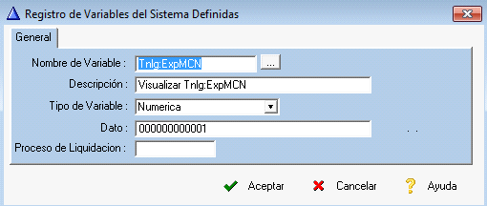

- Generar la exportación contable
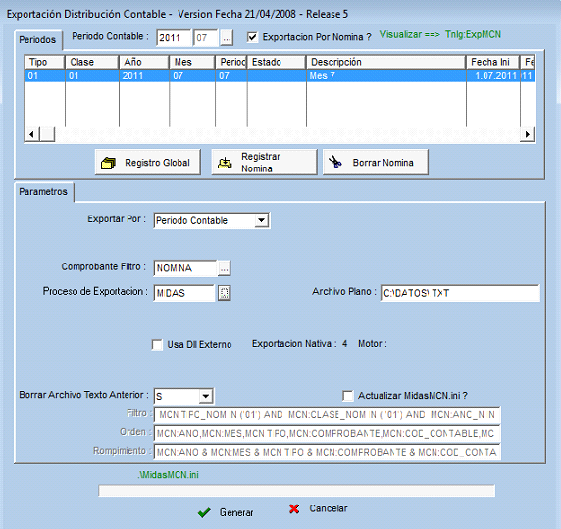

- Este proceso debe generar un bloc de notas que muestra el proceso interno del sistema

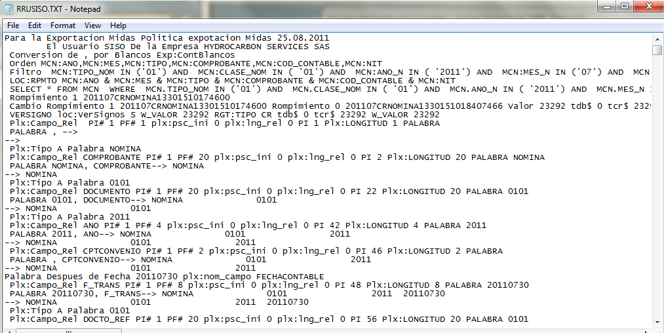

TIPS UTILIZADOS EN LA EXPORTACION CONTABLE

Caso 1-.

Se necesita que el tipo sea:
DR para Débitos
CR para Créditos
Utilice la máscara del PLT
D para Débitos
C para Créditos
Y el campo con valor por Defecto, Alfanumérico R para el otro componente

Caso 2-.

Se necesita que el exista un Campo:
' ' para Débitos
- para Créditos

Parametrice un la definición contable un campo xxxxx , con campo Relacionado TIPO
Y en la descripción indique SignoTipo

Caso 3-.

Para la exportación contable Nativa 1, es decir para ERP de Midasoft y que se quiera realizar la reconstrucción de Saldos en forma automática:

Configure la Variable de Usuario
Mllg:StoreSAC Store Reconstrucción de Saldos Contables
Alfanumérica
Dato = SP_Reconstruir_Saldos

Existen para este proceso tres store procedure:
1-. Deben de ser creados en el motor en el siguiente orden:
1.1-.SPAct_SacMes01
1.2-.SPAct_SacMesMayor01
1.3-.Sp_Reconstruir_Saldos
2-.Estos strores se encuentran en el directorio MSSQL, para slq server.

Caso 4-. COMO SEPARAR LAS COLUMNAS DE LAS CUENTAS EN DEBITO Y CREDITO, en un archivo plano

Ejemplo 1: Para que el archivo plano quede así:

Nit Debito Crédito Valor

xxxxxxxx 25200101 $100.000
xxxxxxxx 510506 $100.000

En la política de Exportación, identifique dos campos uno como Debito y otro Como Crédito.

En el campo CUENTAD, en la Descripción del Campo se pone ctadebito.

POLITCA CNS NOM_CAMPO DESCRIPCION CAMPO_REL
EXPCP 95 CUENTAD CUENTA ctadebito COD_CONTABLE

En el campo CUENTAC, en la Descripción del Campo se pone ctacredito.

POLITCA CNS NOM_CAMPO DESCRIPCION CAMPO_REL
EXPCP 100 CUENTAC CUENTA ctacredito COD_CONTABLE

Caso 5-. COMO SEPARAR LAS COLUMNAS DE LOS VALORES PARA DEBITO Y CREDITO EN UN ARCHIVO PLANO

Ejemplo 1: Para que el archivo plano quede así:

Cuenta Nit ValorDebito ValorCredito

25200101 xxxxxxxx $193900
510506 xxxxxxxx $193900

En la política de Exportación, identifique dos campos uno como ValorDebito y otro Como ValorCredito.

En el campo VCREDITO, en la Descripción del Campo se pone TIPO_CR sinzeros.

POLITCA CNS NOM_CAMPO DESCRIPCION CAMPO_REL
EXPGP 50 VCREDITO TIPO_CR sinzeros VALOR

En el campo CUENTAC, en la Descripción del Campo se pone TIPO_CR sinzeros.

POLITCA CNS NOM_CAMPO DESCRIPCION CAMPO_REL
EXPGP 40 VDEBITO TIPO_CR sinzeros VALOR

Nota: Si quiere generar el valor con ceros a la Izquierda no poner en la descripción del campo sinzeros. Sale así 0010000, De lo contrario el valor sale así 10000.

PROCEDIMIENTO PARA IMPORTACION DE LA POLITICA MIDAS
1. Haga backup
2. Tire el sgte Query : DELETE FROM PLX WHERE POLITICA = 'Midas'
3. Importe en la tabla PLX el archivo de Excel con la nueva política.

NUEVOS TIPS

Caso 6-.

Si en el nombre del campo en la definición de la política PLX, se coloca :

1-. CuentaDer, la cuenta será alineada a la derecha
2- .CuentaIzq, la cuenta será alineada a la izquierda.

Caso 7-. Campos que se pueden exportar, si se utiliza los valores por defecto Plx:Val_def = 'S' y el tipo de valor es alfanumérico.

En este caso Ud. puede de parametrizar en el campo valor por defecto, los siguientes nombres :

tipo_n , trael tipo de nómina.
clase_n, trae la clase de nomina
Nomina , Trae la nomina
Nom:desc, trae la descripción de la nomina
cpr:desc, trae la descripción del periodo
Cpr:MSG, trae el mensaje del periodo
cpr:prd, trae le periodo de la nomina
chq:cheq,trae el número del cheque
emp:dpto,trae el departamento del empleado
emp:ccosto, trae el centro de costo del empleado
cpt:descripcion, trae la descripción del concepto
emp:Nombre, trae los nombres del empleado
emp:apellido, trae los apellidos del empleado
emp:ApellNom, trae apellidos y nombres del empleado
emp:NomApell, trae los nombres y los apellidos
emp:sgdoapellido, trae el segundo apellido
emp:primerapellido, trae el primer apellido
emp:primernombre, trae el primer nombre
emp:sgdonombre, trae el segundo nombre

Caso 8-. Campos que se pueden exportar, si se utiliza los valores por defecto Plx:Val_def = 'S' y el tipo de valor es numérico.

En este caso Ud. puede de parametrizar en el campo valor por defecto, los siguientes nombres:

TotalControl, trae a un campo la suma de los valores débitos y créditos
TotalControlB, trae a un campos la suma de los valores débitos + créditos + Base

Caso 9-. Se necesita que al generar el plano de exportación contable este quede separado por tabuladores para esto cree un campo en el PLX por cada columna existente utilice valores por defecto Plx el tipo de valor es alfanumérico y en el dato coloque #tab9#.

Caso 10-. Se requiere colocar signos negativos en la cuentas créditos para el campo valor, y que las débitos que están en la misma columna salgan con signo positivo.
Para esto en la descripción de la Plx del campo donde va el valor se coloca la función
%neto%%signo+dec%
Esta función debe ir acompañada de tipo Numerica , porque si la pone alfanumérica le cortara el valor.

Caso 11-. Si cuando se esta haciendo una interfaz con gp Nativa y le sale

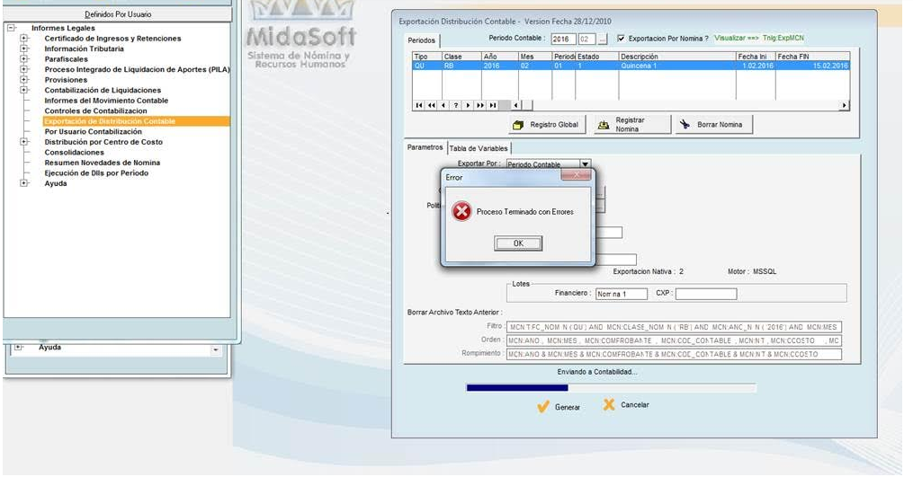

Y al observar el debug dice lo siguiente:
ERROR EN COMPROBANTE NOMI TOTAL DEBITOS 87,826,438 , TOTAL CREDITOS 87,964,000 , DIFERENCIA -137,562
Este error se presenta por que existe un concepto en cuya cuenta contable no posee en la opción relaciones la definición por el comprobante que se esta moviendo , haciendo que este quede descuadrado.
